Практико-ориентированные задания
1. Votre ami/e a un petit domaine aux environs de la ville. Aidez-le à créer dans son jardin domestique la conception d' «un coin régulier». Utilisez les éléments qui constituent l'esprit d'un parc à la française. La planification ci-dessous va vous aider.

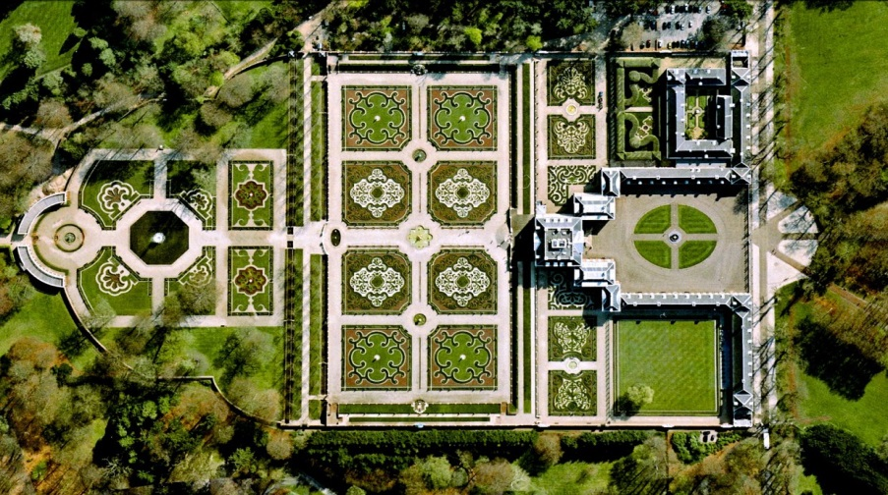

2. Votre ami/e a un petit domaine aux environs de la ville. Aidez-le à créer dans son jardin domestique la conception d' «un coin paysager». Utilisez les éléments qui constituent l'esprit d'un parc à l'anglaise. La planification ci-dessous va vous aider.

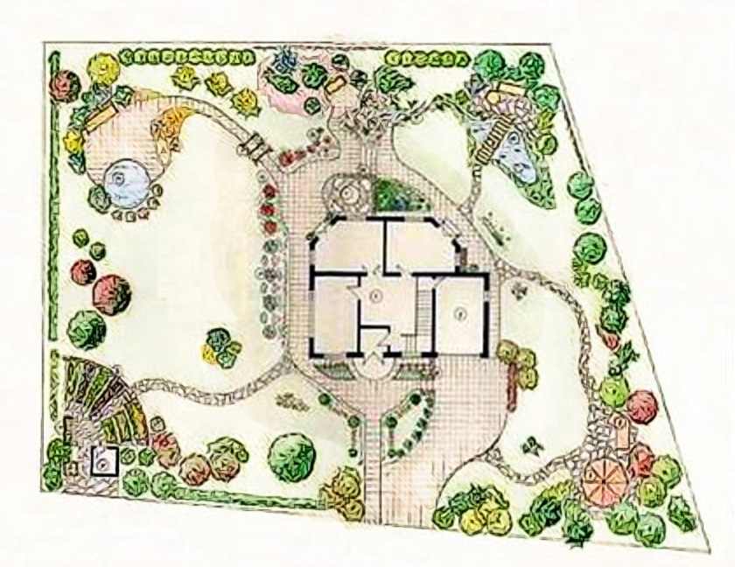

3. Vous avez pris des photos du parc Kouskovo. Créez une brochure publicitaire sur ses parcs.

